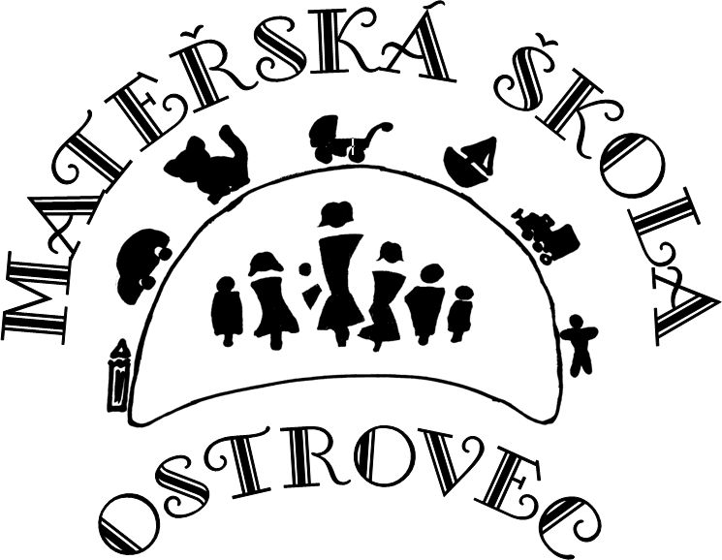

Z Á P I S

DO MATEŘSKÉ ŠKOLY OSTROVEC
na školní rok 2015/2016


proběhne dne

19. března 2015

od 12:30 do 14:00 hod.
ve třídě mateřské školy
telefon 382 289 107



